UBND HUYỆN BÌNH CHÁNH  TRƯỜNG THCS TÂN TÚC  (Đề kiểm tra gồm 02 trang) | ĐỀ KIỂM TRA CUỐI KỲ 2  NĂM HỌC 2023 - 2024  MÔN: TOÁN LỚP 9  Ngày kiểm tra: //2024  Thời gian làm bài 90 phút (không kể thời gian phát đề)
  ĐỀ THAM KHẢO

Bài 1: (2 điểm ) Cho Parabol (P): và đường thẳng (d):
a) Vẽ (P) và (d) trên cùng hệ trục tọa độ.
b) Tìm tọa độ giao điểm của (P) và (d) bằng phép tính.
Bài 2: (1 điểm) Cho x₁, x₂ là nghiệm của phương trình x² + 3x – 10 = 0.
- Tính tổng nghiệm và tích nghiệm của phương trình trên.
- Không giải phương trình, hãy tính biểu thức sau: A =
Bài 3: (1 điểm) Nhân dịp lễ , siêu thị điện máy Nguyễn Kim đã giảm giá nhiều mặt hàng để kích cầu mua sắm. Giá niêm yết tổng số tiền một tivi và một máy giặt là triệu đồng. Trong đợt này giá một tivi giảm , giá một máy giặt giảm , nên bác Hai mua một tivi và một máy giặt với tổng số tiền là triệu đồng. Hỏi giá một chiếc tivi, một chiếc máy giặt khi chưa giảm giá là bao nhiêu triệu đồng? (làm tròn kết quả đến chữ số thập phân thứ nhất).
Bài 4: (0,75 điểm) Ở nước ta và nhiều nước khác, nhiệt độ được tính theo độ C (C là chữ cái đầu tiên của tên nhà thiên văn học người Thụy Điển Celsius). Còn ở Anh và Mỹ nhiệt độ được tính theo độ F (F là chữ cái đầu tiên tên nhà vật lý học người Đức Fahrenheit). Công thức chuyển đổi tử độ F sang độ C như sau: () và có đồ thị như hình bên dưới.
a) Xác định hệ số và trong công thức trên.  b) Các nhà khoa học nghiên cứu được rằng, nhiệt độ phòng học tốt nhất là ở khoảng đến . Hôm nay bạn Hằng sử dụng nhiệt kế đo nhiệt độ phòng thì nhiệt kế chỉ . Vậy nhiệt độ này thích hợp cho bạn Hằng học tập không? | 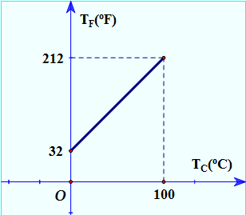
Bài 5: (1 điểm) Giá bán một cái bánh ở hai cửa hàng và đều là 20 000 đồng, nhưng mỗi cửa hàng có hình thức khuyến mãi khác nhau.
Cửa hàng: nếu khách hàng mua bốn cái bánh trở lên thì ba cái bánh đầu tiên giá mỗi cái bánh vẫn là 20 000 đồng nhưng từ cái bánh thứ tư trở đi khách hàng chỉ phải trả giá đang bán.
Cửa hàng : nếu khách hàng mua cái bánh thì được tặng một cái bánh miễn phí.
Một lớp học cần mua 42 cái bánh để ăn liên hoan cuối năm học thì chọn cửa hàng nào có lợi hơn và lợi hơn bao nhiêu tiền?.
Bài 6: (1 điểm)
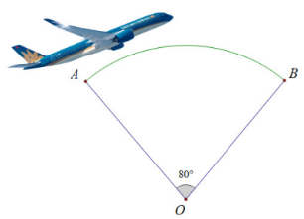
Một máy bay đi từ vị trí A đến vị trí B (như hình bên) theo cung nhỏ AB. Với A và B nằm trên đường tròn (O; R) ( với O là tâm trái đất). Biết 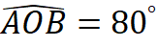,bán kính R=OA=6400km, . Hãy tính độ dài đường bay của máy bay? ( Kết quả làm tròn đến hàng đơn vị)

Bài 7: (3 điểm) Cho ABC nhọn (AB < AC) nội tiếp (O). Hai đường cao BD và CE cắt nhau tại H. AH cắt (O) tại K (K khác A). Gọi Q là hình chiếu của D lên AB, I là giao điểm của KD và (O) (K khác I), F là giao điểm của BI và DE.
- Chứng minh tứ giác BEDC nội tiếp và BD² = BQ.BA
- Chứng minh 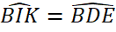 và BQ.BA= BF.BI
- Chứng minh tứ giác AQFI nội tiếp và 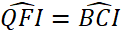
------------Hết------------

Đáp án A
 |  | Điểm
Bài 1  2đ | a) Lập bảng giá trị đúng  Vẽ đồ thị đúng  b) Phương trình hoành độ giao điểm của (P) và (d) là:  Suy ra;  Thay vào (d)  Thay vào (d)  Vậy tọa độ giao điểm của (P) và (d) là và | 0,5  0,5  0,25  0,25  0,25  0,25
Bài 2  1,5đ | Theo hệ thức Vi-ét có | 0,25  0,25  0,25  0,25  0,25  0,25
Bài 3  1đ | Gọi x (đồng) là giá tiền niêm yết của một chiếc TiVi (x > 0)  Gọi y (đồng) là giá tiền niêm yết của một chiếc máy giặt (y > 0)  Theo đề bài ta có:  Vậy giá tiền niêm yết một chiếc tivi khoảng 15,7 triệu đồng và một chiếc máy giặt khoảng 9,7 triệu đồng. | 0,5  0,25  0,25
Bài 4  0,75đ | Hàm số:  * Thay vào  ⬄ (1)  * Thay vào  ⬄ (2)  Từ (1) và (2) ta có hệ phương trình:  b) Thay vào  Vậy nhiệt độ này thích hợp cho bạn Hằng học tập. | 0,25  0,25  0,25
Bài 5  1đ | Số tiền lớp phải trả khi mua 42 bánh ở cửa hàng A là:  3. 20 000 + (42-3).20 000 . 80% = 684 0000 đồng  Số tiền lớp phải trả khi mua 42 bánh ở cửa hàng B là:  (10.3+2).20 000 = 640000 đồng.  Vậy lớp nên mua ở cửa hàng B thì có lợi hơn và lợi hơn 44 000 đồng. | 0,25  0,25  0,25  0,25
Bài 6  1đ | Độ dài đường bay của máy bay là:  Vậy độ dài đường bay của máy bay bay từ A đến B là khoảng 8932 km | 0,25  0,25  0,25  0,25
Bài 7  3đ | 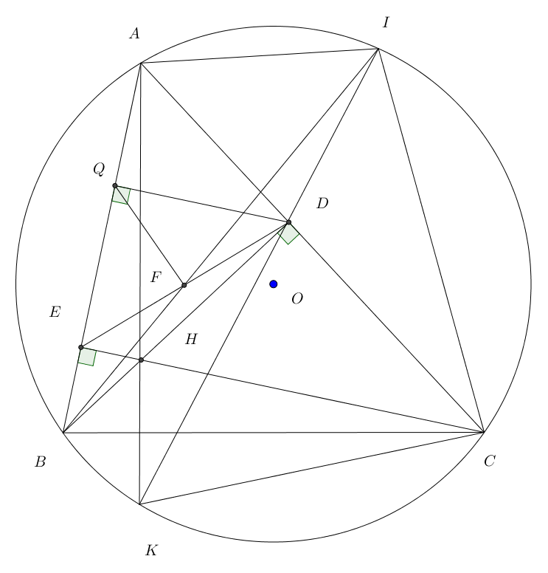  - Chứng minh tứ giác BEDC nội tiếp và BD² = BQ.BA  Xét tứ giác BEDC có:  =>Tứ giác BEDC nội tiếp  Có 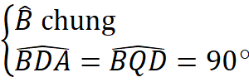  đồng dạng (g.g)  - Chứng minh 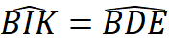  Có 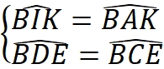  Mà 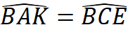 (cùng phụ )  Nên  Có đồng dạng (g.g)  - Chứng minh  Có đồng dạng (g.g)  Mà BD² = BQ.BA  Nên BF.BI = BQ.BA  đồng dạng (c.g.c)  =>Tứ giác AQFI nội tiếp  Có  => | 0,25  0,25  0,25  0,25  0,25x2  0,25  0,25  0,25  0,25  0,25  0,25

Xem thêm tại Website VnTeach.Com
https://www.vnteach.com

